REPUBLICA MOLDOVA  RAIONUL CRIULENI  CONSILIUL COMUNAL  HÎRTOPUL MARE | 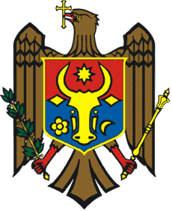 |  | РЕСПУБЛИКА MОЛДОВА  КРИУЛЯНСКИЙ РАЙОН  CEЛЬСКИЙ СОВЕТ  ХЫРТОПУЛ МАРЕ
MD 4824 s. Hîrtopul Mare,raionul Criuleni, RM  Tel. 0248-72-2-36; 0248-72-2-38 |  | MD-4824 с. Хыртопул Маре, района Криулень, РМ  Тел. 0248-72-2-36; 0248-72-2-38
Proiect
DECIZIA Nr. 03/03
din 20 mai 2020

Cu privire la rectificarea bugetului local aprobat pentru anul 2020
Raportor – Frunzăte Dorina, contabil pe salariu cu atribuții de contabil-șef

În temeiul art. 22, alin. (2) lit. a) din Legea nr. 397-XV din 16.10.2003 privind finanțele publice locale, art. 14 al Legii nr. 436 din 28.12.2006 privind administrația publică locală, Consiliul Local Hîrtopul Mare,
DECIDE:
1. Se alocă din soldul disponibil la 01.01.2020 mijloace bănești în sumă de __________ lei:
1.1 43 300 lei pentru contractarea unor servicii cu persoanele fizice în baza contractului de prestări servicii, (servicii 33 960 lei; contribuții de asigurări sociale – 7 811 lei; contribuții de asigurări obligatorii în medicină – 1 529 lei).
1.2 _______ lei pentru procurarea unui mijloc de transport (tractor asamblat cu echipament).
2. Se aprobă:
- Dispoziția primarului comunei Hîrtopul Mare nr. 14-AB din 07.05.2020 cu privire la alocarea surselor financiare.
- Dispoziția primarului comunei Hîrtopul Mare nr. 17-AB din 12.05.2020 cu privire la alocarea surselor financiare.
3. Executarea prezentei decizii se pune în seama contabilului cu atribuții de contabil-șef, dnei Frunzăte Dorina.

AU VOTAT: pentru – , contra - , abțineri - .

